Подготовила: Семенычева Е.Е.
На какие цифры похожи предметы?

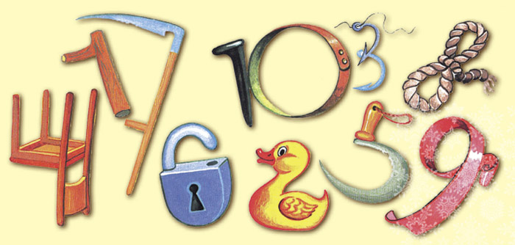
Магический квадрат
Магическими квадратами называют таблицы, в которых сумма чисел в строках и столбцах одинаковая. Впиши недостающие числа в магическом квадрате.

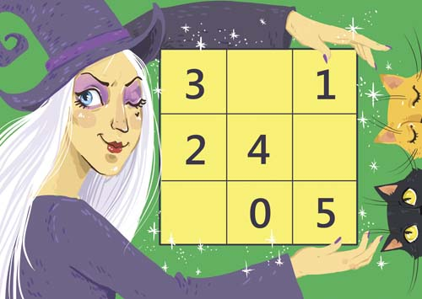
Что художник нарисовал неправильно?

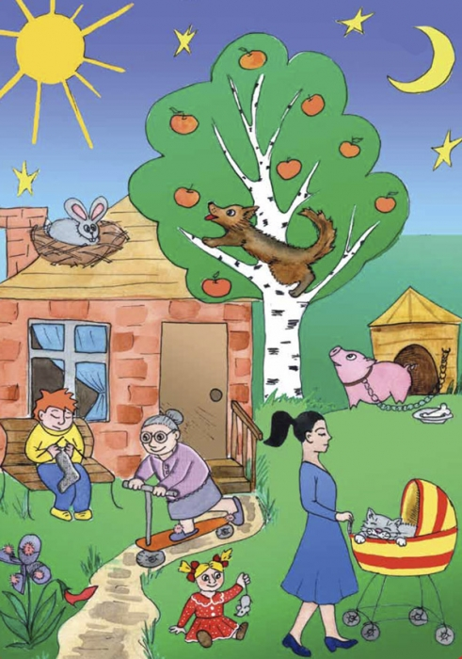

Простой математический лабиринт

Маме не терпится попробовать торт, который испекли ей дети. Чтобы им встретиться, надо последовательно пройти по всем цифрам.

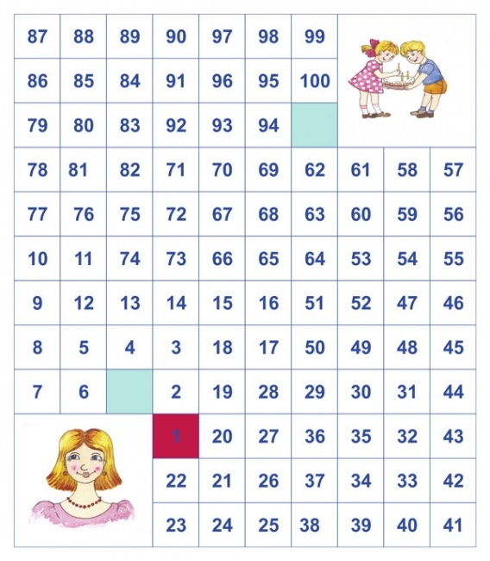

На кого готовится напасть Шерхан.

Отгадай, на кого готовится напасть Шерхан. Для этого найди слово, спрятанное в картинке: вычеркни все буквы, которые появляются дважды, а из оставшихся составь слово.

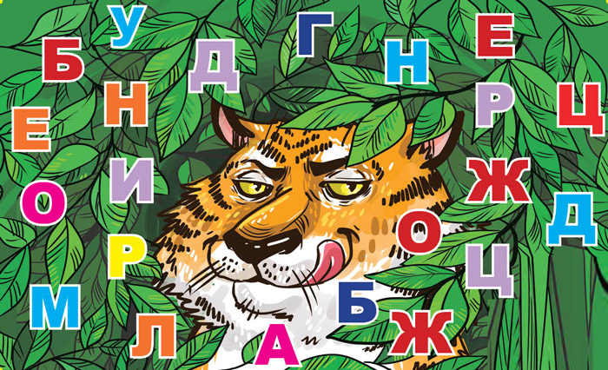

Найди 15 прямоугольников

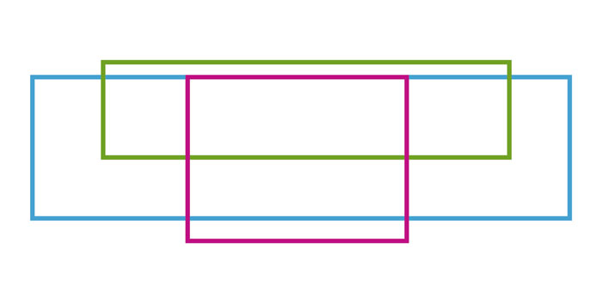

Найди 10 отличий

